Муниципальное бюджетное дошкольное образовательное учреждение

Детский сад № 51 «Ёлочка»

**Рекомендации для родителей**

**Тема «Безопасное лето»**

Составитель:

Воспитатель: Телякова Е.Н.

г. Белово

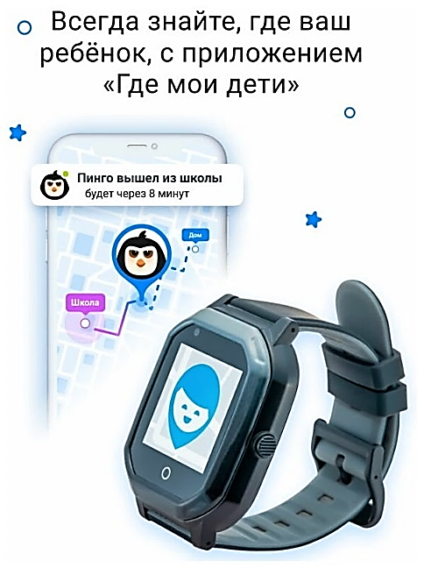Лето – самое короткое и долгожданное время года для детей. А для родителей период тревог, переживаний и волнений «как бы чего не случилось». Именно в этот сезон дети подвергаются наибольшему риску различных травм и несчастных случаев. Поэтому важно заранее подготовиться и принять меры предосторожности, обеспечив безопасность ребенка.

Пусть ребенок запомнит номера телефонов родителей, на случай если разрядится телефон. Определить, где находится ваш ребёнок, можно по специальным гаджетам и приложениям. Топ бесплатных приложений: «Где мои дети», «Знает мама», «Маяк». Такие программы показывают не только местоположение ребёнка, но и уровень заряда его телефона.

Из гаджетов существуют специальные детские смарт-часы с GPS-трекером — это отличный вариант с функцией «тревожной кнопки», нажав на которую, дети передают на телефон родителей, что они в опасности. Так взрослым не только известно их местоположение, но и слышно, что с ними происходит, ведь в таких ситуациях на часах ребёнка автоматически включается микрофон.

 **Правила поведения на воде**

Самый безопасный детский отдых на воде — под присмотром взрослых.

* **Выбирайте** специально оборудованные пляжи и бассейны. Либо водоемы, которые огорожены буйками, с ровным дном, скоростью течения не более 0,5 метра в секунду, водоём не заболочен.
* **Не входить** в воду без присмотра взрослых. Дети должны находиться под контролем взрослых, чтобы в любой момент можно было прийти на помощь.
* **Если** ребёнку меньше семи лет, и он недостаточно уверенно держится на воде — используйте плавательный жилет; надувные игрушки, круги и нарукавники помогают удерживать малыша на поверхности, **однако ни одно средство не заменит вашего внимания!**
* 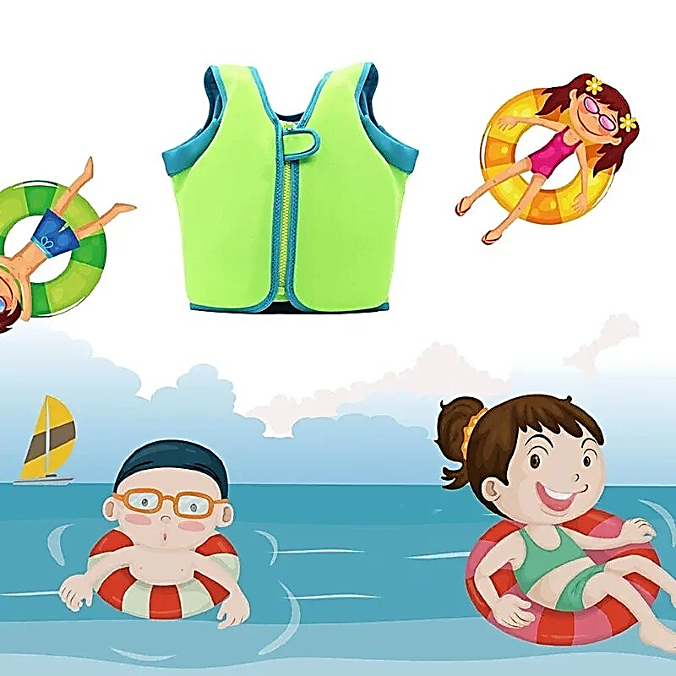**Не купаться в незнакомых местах**, а также в водоёмах с ямами, бьющими ключами, или загрязнённых.
* **Не находиться в воде дольше 10–20 минут** — при переохлаждении могут возникнуть судороги.
* **После купания необходимо насухо вытереть лицо и тело**

**Запрещённые действия**

* **Заплывать за ограничительные знаки** — они указывают на конец акватории с проверенным дном.
* **Подплывать к лодкам, катерам, судам**
* **Нырять с мостов, пристаней** — за год уровень воды может измениться, в воде могут находиться посторонние предметы.
* **Проводить в воде игры, связанные с захватом друг друга**.
* **Плавать на надувных матрасах, автомобильных камерах** — ветром или течением их может отнести от берега, из них может выйти воздух.

**Пребывание на солнце для детей должно быть безопасным,**

**чтобы избежать ожогов и тепловых ударов**.

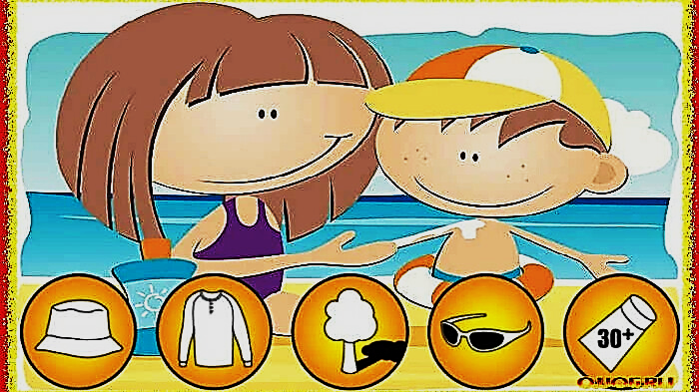

**Некоторые рекомендации:**

* **Выбирать время для прогулки**. Не выходить на улицу с 11 до 16 часов, именно тогда солнце отдаёт больше всего тепла. Утренние часы с 8 до 10 и вечерние с 19 до 21 часа лучше всего подходят для летних прогулок.
* **Одевать ребёнка по погоде**. В жару одежда должна быть максимально лёгкой, свободного кроя, желательно из хлопка или льна. На голове обязательно должна быть лёгкая бейсболка, кепка, панама.
* **Во время прогулки важно, чтобы поблизости был тенёк**, где можно спрятаться от знойного солнца.
* **Использовать детский солнцезащитный крем**. Наносить крем нужно каждый раз перед выходом на прямые солнечные лучи и обновлять каждые 1,5–2 часа, если ребёнок купается в воде.
* **Пребывать на открытом солнце** **не более 5–6 минут** в первые дни и 8–10 минут после образования загара. Впоследствии можно постепенно увеличить время, но не дольше двух часов с обязательными перерывами нахождения в тени и прохладе.

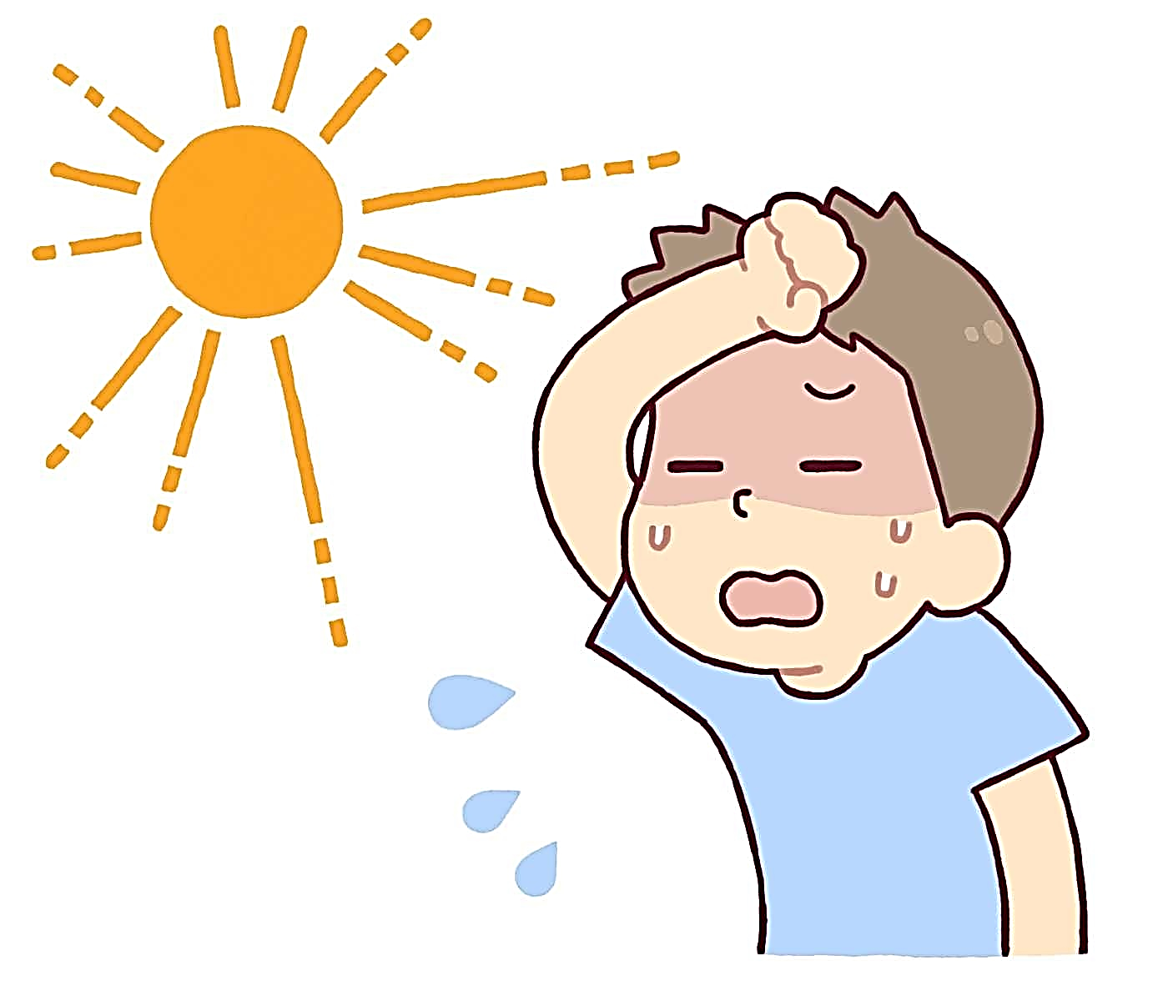**Тепловой удар**

Симптомы теплового удара включают повышенную температуру тела, головную боль, слабость, тошноту и рвоту. Что делать, если все таки случился тепловой удар?

* переместите ребёнка в тень и вызовите скорую помощь;
* приложите к голове пострадавшего холодный компресс;
* максимально освободите ребёнка от одежды, особенно верхнюю часть тела;
* давайте пить не очень холодную воду небольшими порциями;
* обтирайте открытые участки тела ребёнка влажной тканью;
* если ребёнка тошнит — поверните его на бок.

Здорово, если у ребёнка есть свой рюкзак с бутылкой воды. Не выбирайте сладкие напитки — они только усиливают жажду. Во время активных игр пить воду следует каждые 15–20 минут.

**Укусы насекомых**

Насекомые представляют опасность как сами по себе, так и возможностью распространения инфекций. Используйте репелленты, оденьте ребенка в закрытую одежду и внимательно осматривайте места укусов.

Необходимо помнить, что при укусе осы, не нужно искать на теле ее жало, т.к. она его не оставляет. Совсем другое дело, при укусе пчелы. У пчелы жало с зазубринами, поэтому его нужно удалить. Дело это простое, главное продезинфицировать ранку, а также инструмент извлечения пчелиного жала, чтобы не занести в ранку инфекцию.

Сделать это можно при помощи перекиси, нашатырного спирта, разбавленного водой, йода, спиртового раствора, кортикостероидной мази – для ранки, обычный медицинский спирт – для инструмента, например пинцета.

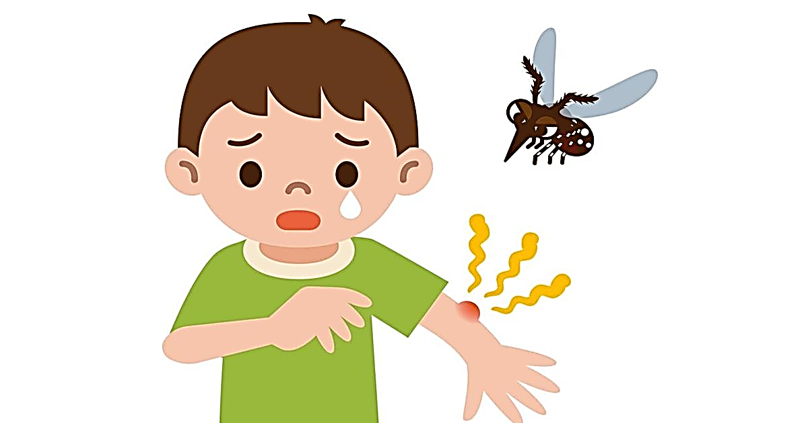**Важно!** Яд выдавливать не стоит, так как запросто можно занести инфекцию.

**Необходимо воспрепятствовать распространению яда в организме**, а также не допустить аллергической реакции.

* При общей токсической реакции пострадавшему рекомендуется как можно больше пить. Предпочтение – сладкая вода, горячий сладкий чай;
* На место отека положить грелку с холодной водой или мокрое полотенце, что замедлит всасывание яда;
* Намочите ткань раствором пищевой соды (1 ч. ложка на 1 стакан воды) и оставьте на больном месте на 15–20 минут.
* Вытянуть яд помогает приложенный к ранке кусочек смоченного сахара.
* Аллергическая реакция предотвращается приемом антигистаминных средств, например «Кларитин», «Супрастин» или других подобных препаратов.

**Важно!** Если Вы обнаружили, что место укуса набирает большую отечность, повышается температура, или другие подобные обостренные симптомы, немедленно обратитесь к врачу, и не ждите, пока настанет критическая точка.

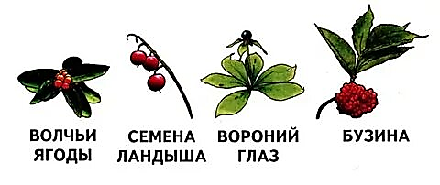 **Ядовитые грибы и растения**

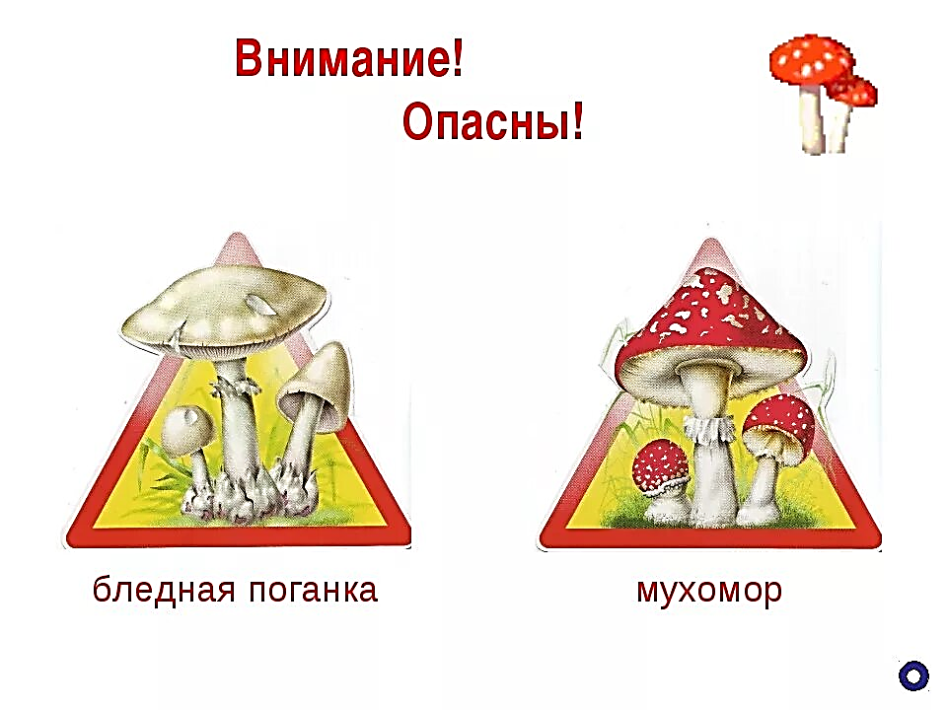Летом увеличивается риск отравления ядовитыми растениями и грибами. Объясните ребенку, что нельзя пробовать незнакомые ягоды и грибы, играть возле кустов растений неизвестного происхождения.

**Правила безопасного поведения на дороге**

Обучите ребенка элементарным правилам дорожного движения, играйте вместе в игры, посвящённые изучению сигналов светофора и пешеходных переходов. Особенно будьте внимательны рядом с автомобильными дорогами и железнодорожными путями.

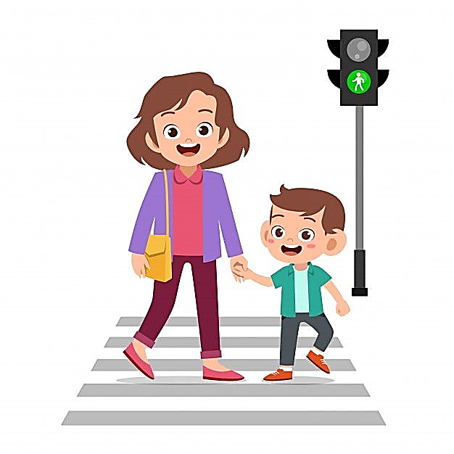Помните, что обеспечение безопасности ребенка требует постоянного контроля и внимательного отношения к окружающей среде. Соблюдение простых правил поможет избежать неприятных ситуаций и сделать лето незабываемым временем веселых приключений и радостных моментов.

Активный отдых летом интересен и полезен для ребёнка: зимой уже не удастся покататься на велосипеде, роликах и самокате. Но любой активный вид спорта может быть опасен!

Согласно статистике, аварии на велосипеде и падения — одни из основных причин детских травм летом. Соблюдайте правила безопасности во время летних забав, и пусть здоровье ребёнка от активной деятельности только укрепляется!

**Травмы, раны, ушибы**

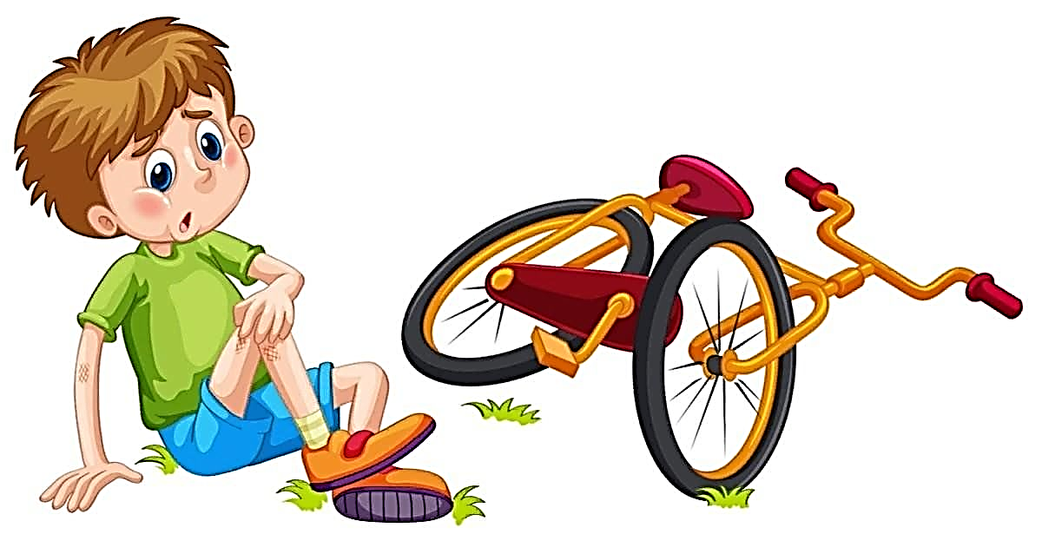Расскажите ребёнку, какие правила нужно соблюдать при летней активности, чтобы свести риск травм к минимуму:

* при катании на велосипеде, самокате, роликах необходимо защитить уязвимые места: надевать шлем, наколенники, налокотники — детские хирурги утверждают, что большинство травм удалось бы избежать, если бы дети были соответствующим образом экипированы;
* ролики, велосипед или самокат должны подходить ребёнку по размеру: велосипед не должен быть низким или слишком высоким, ролики должны плотно фиксировать ногу, но не пережимать её;
* электросамокат — опасный транспорт: он развивает большую скорость, плохо виден автомобилистам и мешает пешеходам на тротуарах, поэтому лучше предпочесть электросамокату обычный самокат;
* упасть во время катания может любой — и учиться падать нужно правильно: сгруппироваться, свернувшись калачиком, не выставляя руки вперёд.

**Первая помощь при получении ран:**

* чистыми руками, желательно в стерильных перчатках, удалите грязь вокруг ссадины;
* обработайте повреждённую кожу зелёнкой или йодом;
* если кровотечение остановить не удается — вызывайте скорую помощь.

**Первая помощь при ушибах:**

* приложите к ушибленному месту холод: лёд, замороженные продукты, влажную ткань;
* если ребёнок жалуется на сильную боль — можно дать ему детское обезболивающее;
* если боль не проходит или даже усиливается — обратитесь к врачу.

**Безопасность детей в летний период зависит от взрослых!**

**Родители и взрослые должны контролировать поведение детей, проводить беседы о правилах безопасного поведения.**

